**FATIMAH ZAHARAH BINTI MOHD GHAZALI**

**BNSc (Hons)**

**1st COHORT SEPTEMEBER 2022**

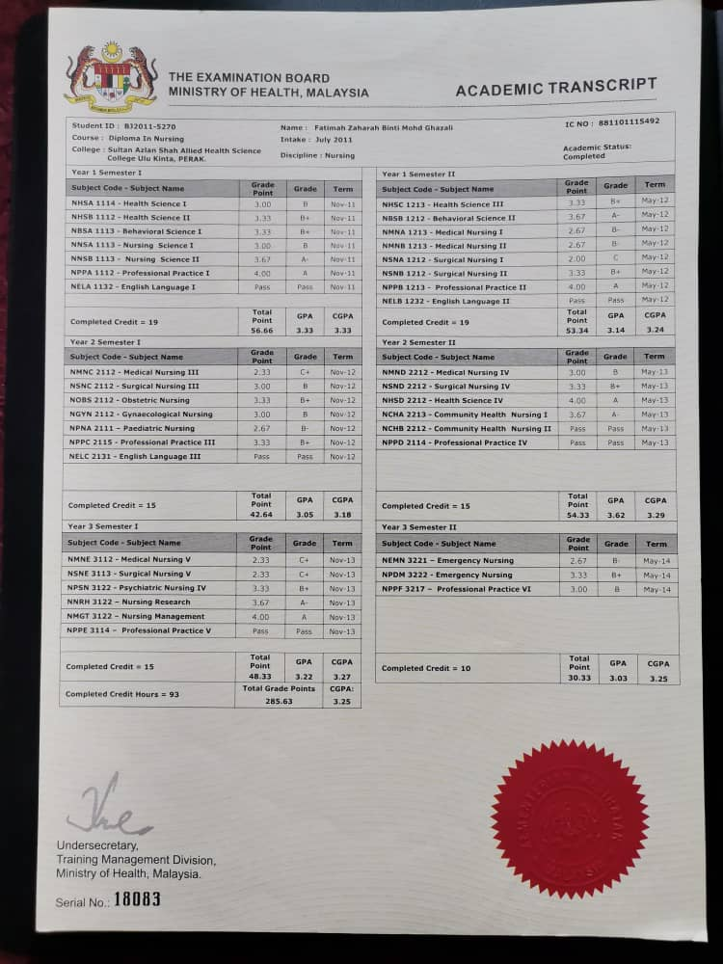

***Transcript* tambahan (Ulu Kinta KKM)**

**FATIMAH ZAHARAH BINTI MOHD GHAZALI**

